阶段项目考核验收表
姓名 | 邱明 |  | 班级 | GZ26寒假合班2 | 答辩验收时间 |  | 2026.5.12
项目名称 | 即刻点餐终端 |  |  |  | 指导老师 |  | 陈艺智
设计目标 | 该终端是一个模拟餐厅自助场景的桌面端系统，解决传统餐人  工点餐效率低、易出错、排对等候时间卡的不便之处，顾客可以使用自助测览荣单提 扫码付款，而后台管理员可通过服务器管理菜单运行在终端机上适合嵌入式餐厅终端 场景
功能描述 | 本项目采用ARM-cortexA53开发板作为容户端，服务器运行在Windons系  统上，开发框架的Qt库是5.14.1，编程语学采用的是c++,编程工具采用的是9makegcclarm-linwx-gnueabinf.gcc,开发DE：QT creatoir 数据库用自带的Qtlite。在这里我将采用QSever 和asfiSaket加上Json序列化为传输数据信息有良好的技枝持。
设计方案 | 项自总为3天时间，主要在图片背景选择对话框，以及菜品添加栏以及选择上的改变付出的时间比较多，但好在Q框架成熟.跨平台支持好，在板子能顺利运行，并不需要导人国片等繁说的操作，又由于跨平台可使得不同操作系统也可单传数据，项目第一天主要在服务器界面搭建.TCP服务器实现，第二天主要对句物车管理Car Mannger.Q2stwidgyet条目。第三天则聚交于界面优化和异常测试。
系统框架流程图 | 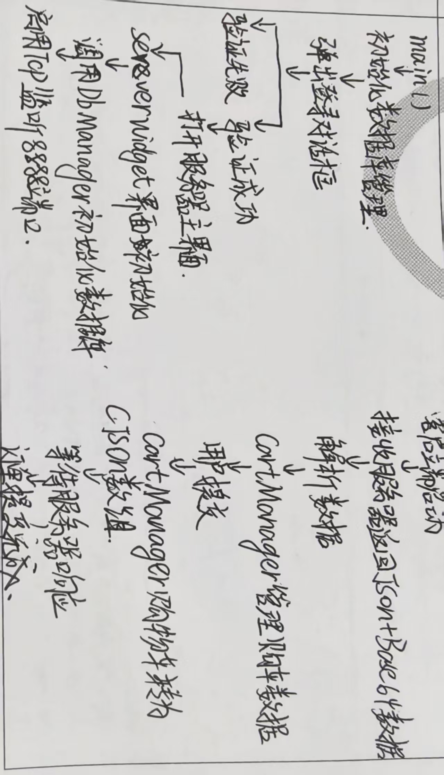
实现过程 | - DbManager::getMenuJson()：SELECT查询status=1的上架菜品，将image_path指向的图片读取后base64编码嵌入JSON的image_data字段，供客户端解码显示。  - DishItemWidget：自定义QWidget嵌入QListWidget，构造时接收imageData(QByteArray)，用QPixmap::loadFromData()解码显示48x48菜品缩略图。  - ServerWidget/ClientWidget::paintEvent()：从ThemeManager获取背景QPixmap，用QPainter::drawPixmap()缩放绘制到窗口，实现可靠的背景图片显示。  - DishItemWidget：自定义QWidget嵌入QListWidget，构造时接收imageData(QByteArray)，用QPixmap::loadFromData()解码显示48x48菜品缩略图。  - DbManager::saveOrder(const QJsonObject&)：使用QSqlDatabase::transaction()开启事务，先INSERT到orders主表获取order_id，再逐条INSERT到order_detail详情表，最后commit()提交。任何一步失败则rollback()回滚，保证数据一致性。
心得体会 | 在这次项目中，我对QT的一些接口的调用能够比较熟练的运用了，但在很多地方我都是一知半解的，有时因为写的代码不够模块化使得我的结构混乱但好在有时候能及时发现问题，目前功能大致上完成，但在界面还不是特别美观，功能也需要继续拓展。
以下内容由验收官填写
功能的完整程度
表达的流利程度
代码的规范程度
总分： |  |  |  |  | 验收官：
评语：

使用说明：
1.此表在“阶段项目”和“大项目”阶段使用，并作为学生阶段成绩的参考依据。
2.学生在规定的时间内完成项目后，填写此表；并提交给答辩讲师进行项目考核验收。
3.讲师验收完毕后，将该表交付给班主任，由班主任归档。

